***Thomas Earnshaw*** *Руководство по эксплуатации*

**Наименование:** часы наручные механические с двумя стрелками

**Торговая марка:** Thomas Earnshaw

**Гарантийный срок:** 2 года

**Адрес уполномоченной организации для принятия претензий**: указан в гарантийном талоне

**Благодарим Вас за выбор часов нашей фирмы!**

**A) Циферблат**

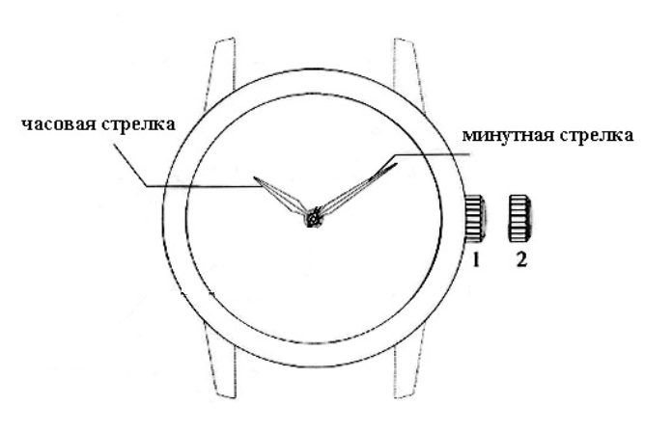

B) **Завод часов**

Данная модель механических часов оснащена функцией автоматического завода.

Для того чтобы воспользоваться ручным заводом пружины механизма, поверните

заводную головку 15-20 раз.

C) **Установка времени**

1.Установите заводную головку в положение 2.

2.Поворачивайте заводную головку, чтобы установить точное время.

3.Установите точное время.

4.Верните заводную головку в исходное положение (1).

**Примечание**

Часы следует носить на руке минимум 8 (восемь) часов в день для обеспечения их полного завода.

Часы заводятся автоматически, когда находятся на вашей руке. Завод при помощи заводной

головки обеспечивает работу часов на некоторое время, но ручного завода не достаточно для

продолжительного функционирования часов.

Если время сбилось или часы остановились - это значит, что они не были полностью заведены.